课程代码：260146 座位号：

新疆大学2018—2019学年度第一学期期末考试

《离散数学》试卷

姓名: 学号: 专业: 软件工程

第一部分 选择题（共10分）

得分 | 评卷人
一、单项选择题（本大题共10小题，每题只有一个正确答案，答对一题得1分，共10分）

1、下列公式中哪些不是永真式？【 A 】
A. (┐PQ)→(Q→R) B. P→(Q→Q)
C. (PQ)→P D. P→(PQ)
2、判断下列语句，哪一个是命题。【 A 】
A. 北京是中华人民共和国的首都。 B. 你喜欢唱歌吗？
C. 前进！ D. 给我一杯水吧！
3、设全体域D是正整数集合，确定下列命题真值为真的是【 D 】
A. ∀x∃y(xy=y) B. ∃x∀y(x+y=y)
C. ∃x∀y(x+y=x) D. ∀x∃y(y=2x)
4、永真式的否定是【 B 】
A. 永真式 B. 永假式 C. 可满足式 D. ABC均有可能
5、集合A={1,2,…,10}上的关系R={<x,y>|x+y=10,x,yA}，则R 的性质为【 B 】
A. 自反的 B. 对称的 C. 传递的,对称的 D. 传递的
6、在自然数集N上，下列哪种运算是可结合的？【 B 】
A.a*b=a-b B. a*b=max{a,b} C. a*b=a+2b D. a*b=|a-b|
7、下列哪个偏序集构成有界格【 D 】
A. （N,） B. （Z,） C. （{2,3,4,6,12},|（整除关系）） D. (P(A),)
8、设G是一个哈密尔顿图，则G一定是【 D 】
A. 欧拉图 B. 树 C. 平面图 D. 连通图
9、设无向图G有16条边且每个顶点的度数都是2，则图G有【 D 】个顶点。
A. 10 B. 4 C. 8 D. 16
10、下图中既不是Eular图，也不是Hamilton图的图是【 B 】
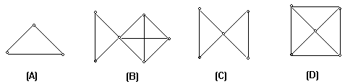
第二部分 非选择题（共90分）
得分 | 评卷人
二、判断题(本大题共10小题，每题1分,共10分,答√表示说法正确.答×表示说法不正确,本题只需指出正确与错误,不需要修改)

( × )11、集合A上的等价关系的三个性质自反性、反对称性和传递性
( √ )12、在有向图中，结点v的入度deg⁻(v)表示以v为终点的边的条数
( √ )13、设图G=<V，E>，V={a，b，c，d，e}，E={<a,b>, <a,c>, <b,c>, <c,d>, <d,e>},则G是有向图。
( × )14、设R是实数集合，“”为普通乘法，则代数系统<R ，×>是群。
( √ )15、若P，Q为两个命题，P→Q真值为0，则P为真，Q为假。
( √ )16、命题“对于任意给定的正实数，都存在比它大的实数”令F(x)：x为实数，L(x,y):x>y,则命题的逻辑谓词公式为∀x(F(x)∧L(x,0)→∃y(F(y)∧L(y,x))
( × )17、悖论也是命题，其真值为假。
( √ )18、若A在它的任何赋值下均为假,则称A为矛盾式或永假式;
( √ )19、设A,B是两个谓词公式，如果A↔B是永真式,则A⇔B
( × )20、公式的前束范式是惟一的
得分 | 评卷人
三、填空题(本大题共5小题，每题2分,共10分。)

21、公式∀x((A(t)→B(y，t))∧ ∃z C(y，z))→D(x)中，自由变元是 x,y ，约束变元是 t,z 。
22、设Ａ＝｛1,2,3,4,5,6｝，B={1,2,3}，从Ａ到B的关系Ｒ＝｛〈x,y〉|x>y｝，则R＝{<1,1>,<4,2>} 。
23、设A={2,4,6}，A上的二元运算*定义为：a*b=max{a,b}，则在独异点<A,*>中，单位元是 2 ，零元是： 6 。
24、设〈G,*〉是一个群，则若a,b,x∈G，ax=b，则x= a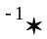b ；若a,b,x∈G，ax=ab，则x= b 。
25、n阶无向完全图Kn的边数是 n(n-1)/2 ，每个结点的度数是 n-1 。
得分 | 评卷人
四、计算题(本大题共8小题，每题5分,共40分。)

26、用真值表法判断公式A=((P→Q)∧(Q→P))↔(P↔Q)的类型。
P | Q | P→Q | Q→P | (P→Q)∧(Q→P) | P↔Q | A
0 | 0 | 1 | 1 | 1 | 1 | 1
0 | 1 | 1 | 0 | 0 | 0 | 1
1 | 0 | 0 | 1 | 0 | 0 | 1
1 | 1 | 1 | 1 | 1 | 1 | 1

A为永真式。

27、设S={１,２,３,４}，Ａ上的关系Ｒ＝｛〈1,2〉，〈2,1〉，〈2,3〉，〈3,4〉｝
求(1)RR (2) R⁻¹ 。
答：RR ={〈1,1〉，〈1,3〉，〈2,2〉，〈2,4〉}
R⁻¹ =｛〈2,1〉，〈1,2〉，〈3,2〉，〈4,3〉｝

28、求下列各公式的主析取范式和主合取范式：P→(P(Q→P))
解：P→(P(Q→P))
P(P(QP))
PP
1 (主合取范式)
(PQ)(PQ)(PQ)(PQ)（主析取范式）

29、用集合的形式，列出下列二元关系的所有元素：
A={1,2,3,4,5}，B={1,2}，R={<x,y>|2x+y4且x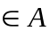且yB};
解：
R={<1,1>,<1,2>,<2,1>,<2,2>,<3,1>};

30、设A={1,2,3},写出下列图示关系的关系矩阵，并讨论它们的性质：
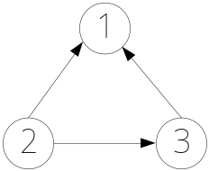
解：（1）R={<2,1>,<3,1>,<2,3>};它是反自反的、反对称的、传递的；
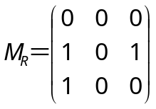

31、A上的偏序关系的哈斯图如下，则集合A关于的极大元、极小元、最大元、最小元
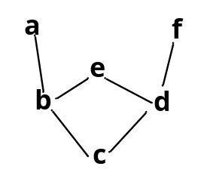极大元为a,e,f,极小元为c;无最大元，c是最小元；
32、已知A＝{a,b}，S=P(A)，请画出S上⊕的运算的运算表（⊕为对称差运算）
⊕ | ø | {a} | {b} | {a,b}
ø | ø | {a} | {b} | {a,b}
{a} | {a} | ø | {a,b} | {b}
{b} | {b} | {a,b} | ø | {a}
{a,b} | {a,b} | {b} | {a} | ø

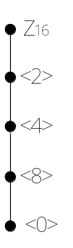33、画出<Z₁₆,⊕>的子群格。
解：<0>={0}
<8>={0,8}
<4>={0,4,8,12}
<2>={0,2,4,6,8,10,12,14}
<1>= Z₁₆

五、应用题（本大题共2小题，每题5分，共10分）
得分 | 评卷人

34、无向图G有16条边，3个4度顶点，4个3度顶点，其余顶点度数均小于3，问G的阶数n为几？

设除3度与4度顶点外，还有x个顶点v₁, v₂, …, v_{x}， 则
d(v_{i}) ≤ 2，i =1, 2, …, x，
于是得不等式
32 ≤ 24+2x
得 x ≥ 4, 阶数 n ≥ 4+4+3=11.

35、求画出图中所示带权图K4中最短哈密顿回路.
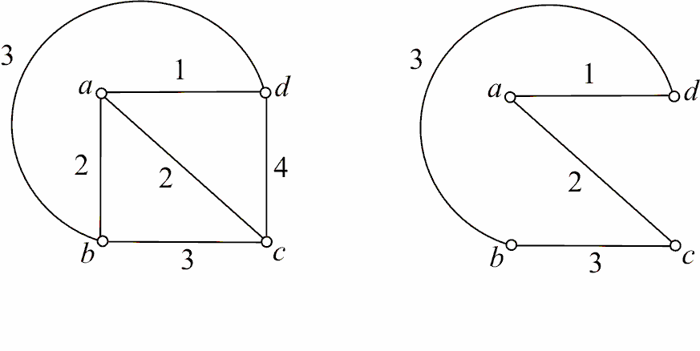
解：C= a c b d a,
W(C)=9

得分 | 评卷人
六、证明题（本大题共2小题，每题10分，共20分。）

36、P→Q，QR，R，SP=>S
证明：
(1) R 前提
(2) QR 前提
- Q （1），（2）析取三段论 3分
- P→Q 前提
- P （3），（4）拒取式 3分
- SP 前提
(7) S （5），（6）析取三段论 4分

37、在自然推理系统NL 中构造下面推理的证明, 取个体域R:
任何自然数都是整数. 存在自然数. 所以, 存在整数.
解 设F(x):x是自然数, G(x):x是整数.
前提: ∀x(F(x)→G(x)), ∃xF(x)
结论: ∃xG(x)
证明:
① ∀x(F(x)→G(x)) 前提引入
② F(x)→G(x) ①∀-
③ F(x)→∃xG(x) ②∃+
④ ∃xF(x)→∃xG(x) ③∃-
⑤ ∃xF(x) 前提引入
⑥ ∃xG(x) ④⑤假言推理

